Elaboración de una maqueta de los huesos del cuerpo humano

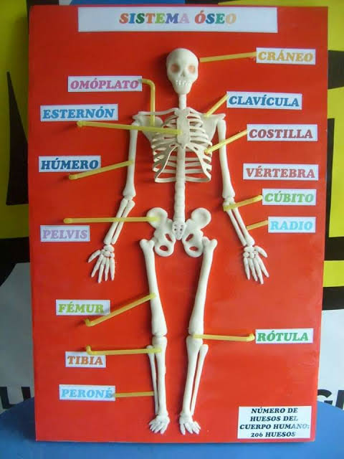
Objetivo:
Conocer algunos de los huesos del cuerpo humano.

Materiales que debe traer:
Caja de Plastilina o masa moldeable
Tabla de cartón o madera para colocar el modelo
Tijera o cutter
Llevar las partes escritas (mínimo las 15 que están señaladas en la figura).

El trabajo es individual.

